[深圳技术大学孔令兵、安徽科技学院张天舒等人的论文中存在XRD图谱重复情况](https://mp.weixin.qq.com/s?__biz=MzkzMzc1Nzg1OQ==&mid=2247486631&idx=3&sn=802412d6603b9267ae27e83606ff2fb1)

Figure 查重[Figure查重](javascript:void(0);)2025-04-19 00:05:34上海

**Part.1**



**论文简介**

**论文标题：***Purification and dissociation of raw palygorskite through wet ball milling as a carrier to enhance the microwave absorption performance of Fe?O?*

**发表日期：**2021年1月4日

**作者与单位：**

* 安徽科技学院 材料科学与工程学院
  + 刘银（通讯作者，Yin Liu）
  + 张天舒（通讯作者，Tianshu Zhang）
* 深圳技术大学 新材料与新能源学院
  + 孔令兵（通讯作者，Ling Bing Kong）

**发表期刊：***Applied Clay Science*

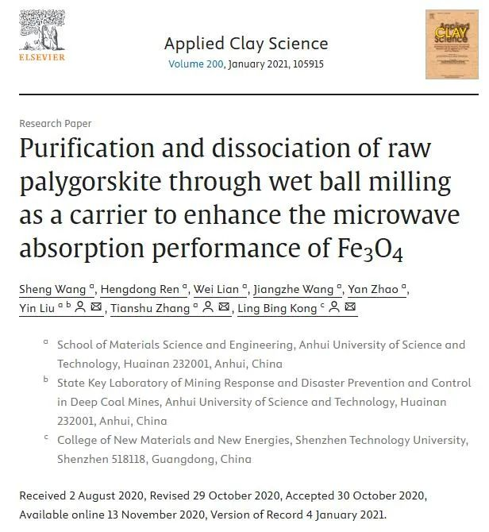

**Part.2**



**图像重复问题**

**#1 图1相同的 XRD 图案**

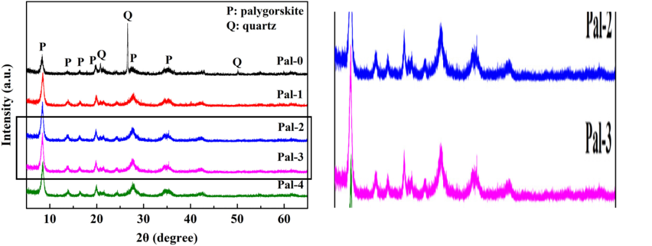

**基金支持：**

* 安徽省科技计划项目（1604a0802122、17030901091）
* 高等学校拔尖人才学术资助项目（编号：gxbjZD14）
* 江苏省环境保护先进技术重点实验室（JH201840）
* 安徽理工大学2019年研究生创新基金项目（2019cx2054）

**参考链接：**

https://pubpeer.com/publications/73E52872260E5DFED73F78EDC92DAD

https://www.sciencedirect.com/science/article/abs/pii/S0169131720304804?via%3Dihub

**联系我们：**

如果您需要使用Figure查重服务，请扫描下方二维码，添加客服微信，了解更多详情。我们将竭诚为您服务，确保您的科研工作更加高效、可信。

